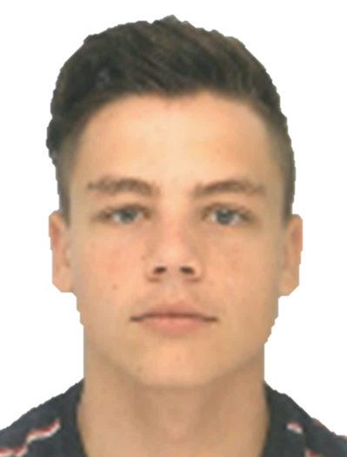 

**CONTACT**

160 Route de Saint-Etienne,

42170, Saint-Just-Saint-Rambert

[axel18crozet@gmail.](mailto:axel18crozet@gmail.)com

07 68 01 67 86

18/03/2003 (18 ans)

Permis B (véhicule personnel)

**LANGUES**

Français : Langue Maternelle

Anglais : Niveau intermédiaire

Italien : Niveau intermédiaire

**HOBBIES**

Sports

Musique

Cinéma

Jeux vidéo

**AXEL CROZET**

**DISPONIBLE POUR TOUT TYPE D‘EMPLOI LES WEEK-ENDS ET VACANCES SCOLAIRES.**

**FORMATIONS SCOLAIRES**

▪ 2021 : **Baccalauréat** **STI2D** – **Sciences et Technologies de l'Industrie et du Développement Durable** (Lycée François Mauriac, Andrézieux-Bouthéon).

▪ 2018 : **Brevet des collèges** obtenu (Collège Saint Joseph, Saint-Just-Saint-Rambert).

**FORMATIONS ANNEXES**

▪ 2021 : **Permis de conduire** obtenu.

▪ 2019 – 2020 : **Code de la route** et conduite accompagnée.

▪ 2018 : **Attestation de sensibilisation aux gestes qui sauvent**.

**STAGES**

▪ 2015 : **Stage de 3e, VLCOURSES** (stage d’une semaine, Saint-Just-Saint-Rambert).

▪ 2014 : **Stage volontaire, MENUISERIE PALABOST** (stage d’une semaine, Chambœuf).

* Rangement, nettoyage et bricolage.

**EXPÉRIENCES SPORTIVES**

▪ 2017 : **Coach, équipe de basket U9** (encadrement d’enfants de 8 ans).

▪ Depuis 2011 : **Basket, niveau inter-ligue U17** (Club de la Pontoise, Saint-Just-Saint-Rambert).